**SZABADKAI MŰSZAKI SZAKFŐISKOLA**



**PROJEKTUM**

**Web programozás tantárgyból**

Kutya sétáltatása

**JELÖLT MENTOR**

**Borics Jonathan 26221084 dr Zlatko Čović**

**SZABADKA, 2024**

**TARTALOM**

**Vendég Oldali Rész**

* 1. **Rólunk oldal** - Bemutatja a Dog Walk App küldetését és történetét. (Oldal: 3)
  2. **Kutyasétáltatók oldal** - Tartalmazza a kutyasétáltatók profiljait. (Oldal: 4)
  3. **Kapcsolat oldal** - Az elérhetőségek és térkép. (Oldal: 5)
  4. **Felhasználói Regisztráció oldal** - A felhasználók regisztrációjának bemutatása. (Oldal: 6)
  5. **Lidia Veréb Profil** - Példa egy felhasználói profilra. (Oldal: 6)

**Admin Oldali Rész**

* 1. **Admin Dashboard** - Az adminisztrációs panel áttekintése. (Oldal: 6)
  2. **Felhasználók kezelése** - A regisztrált felhasználók kezelése. (Oldal: 7)
  3. **Kutyasétáltatók kezelése** - A kutyasétáltatók kezelése és profiljuk szerkesztése. (Oldal: 7)
  4. **Jelentések megtekintése** - Felhasználói jelentések áttekintése. (Oldal: 7)

**Walker Oldali Rész**

* 1. **Walker Dashboard** - Áttekintés a walker funkcióiról. (Oldal: 8)
  2. **Profil Szerkesztése** - A walker profil adatainak szerkesztése. (Oldal: 8)
  3. **Felhasználó Jelentése** - Jelentések beküldése a walker oldalon. (Oldal: 9)
  4. **Kutyák** - A felhasználó által sétáltatott kutyák megtekintése. (Oldal: 9)
  5. **Üzenetek** - Üzenetek küldése és fogadása a walker oldalon. (Oldal: 10)

**User Oldali Rész**

* 1. **User Dashboard** - A user oldal áttekintése. (Oldal: 10)
  2. **Üzenetek** - Üzenetek küldése és fogadása a user oldalon. (Oldal: 10)
  3. **Kutyaregisztráció** - A kutyák regisztrálása a user oldalon. (Oldal: 12)
  4. **Profil Szerkesztése** - A user profil adatainak szerkesztése. (Oldal: 12)

# A FELADATKÖR MEGHATÁROZÁSA

A projekt célja egy webalkalmazás-oldal létrehozása kutyák sétálására. Az alkalmazás a

hozzáférés négy szintjét különbözteti meg: vendég, regisztrált / regisztrált felhasználó,

regisztrált / regisztrált felhasználó-kutyasétáltató és rendszergazda.

Vendég

• megtekintheti az oldalon kínált információkat

• rákereshet a kívánt információkra a kutyasétáltatókról

• regisztrálni tud az oldalon

Regisztrált / bejelentkezett felhasználó

• megtekintheti az oldalon kínált információkat

• rákereshet a kívánt információkra a kutyasétáltatókról

• megváltoztathatja a profil adatait (jelszó, név, vezetéknév, telefonszám, cím)

• értékelheti a kutyasétáltatót

• kapcsolatba léphet a kutyasétáltatóval (email-en keresztül) és beviheti a következő

adatokat: kutyafajta, kutyanév, nem, életkor és leírás (néhány részlet)

• jelszóváltást kérhet (elfelejtett jelszó)

Regisztrált / bejelentkezett felhasználó-kutyasétáltató

• közzé tehet, szerkeszthet és törölhet információkat magáról (fénykép, leírás, kedvenc

kutyafajta stb.)

• megváltoztathatja a profil adatait (jelszó, név, vezetéknév, telefonszám)

• jelszóváltást kérhet (elfelejtett jelszó)

Rendszergazda

• megtekintheti az összes kutyasétáltatót, be- és kikapcsolhatja őket (aktiválás,

deaktiválás)

• megtilthatja / jóváhagyhatja a felhasználó belépését a rendszerbe

# 1. Bevezetés

Ez a dokumentáció a Dog Walk App vendég, admin, walker és user oldali részeinek funkcióit és megjelenését mutatja be.

# 2. Oldalak Bemutatása

## 2.1 Vendég Oldali Rész

Ez a szakasz a vendég oldali rész, amely tartalmazza a Rólunk, Kutyasétáltatók és Kapcsolat oldalakat.

- Rólunk: A Dog Walk App célja, hogy összekösse a lelkes kutyasétáltatókat a gazdikkal.

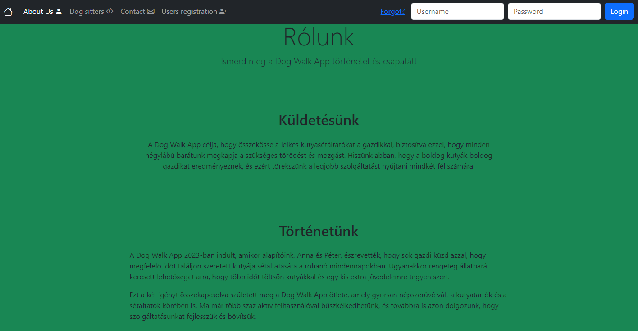

- Kutyasétáltatók: A weboldal bemutatja a kutyasétáltatókat, akik szolgáltatásokat kínálnak.

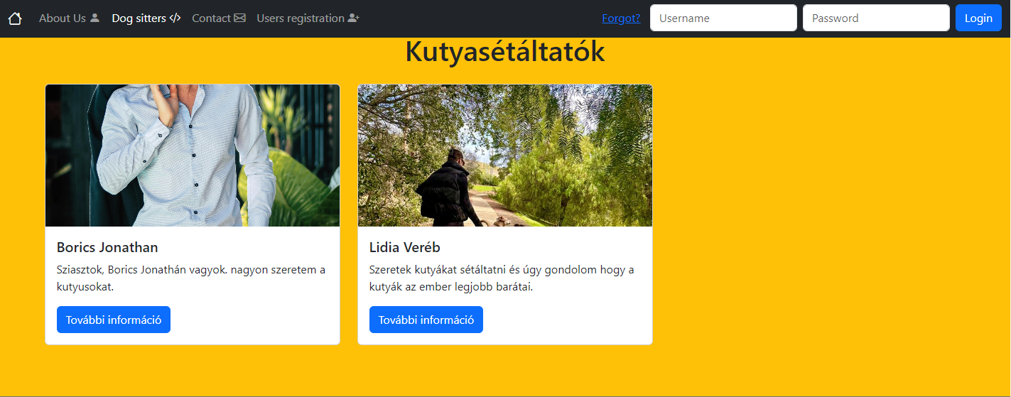

- Kapcsolat: Az oldal elérhetőségei, valamint térkép a cég székhelyéről.

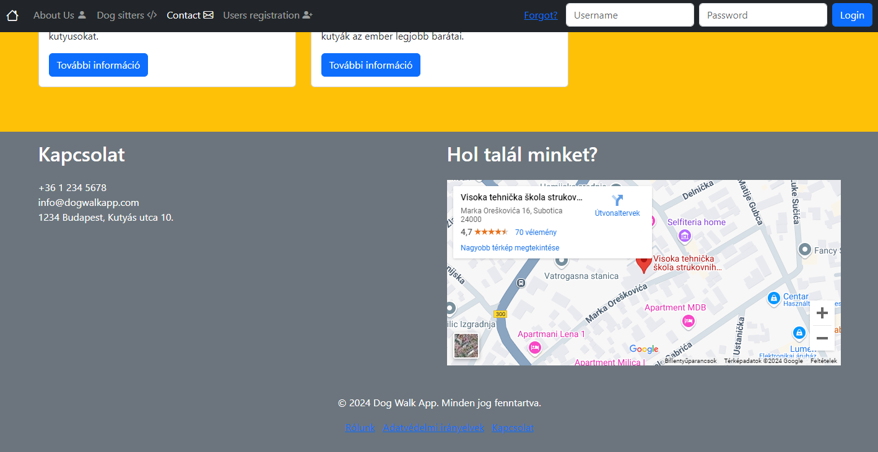

- Felhasználói Regisztráció: A felhasználók regisztrálhatnak a weboldalra.

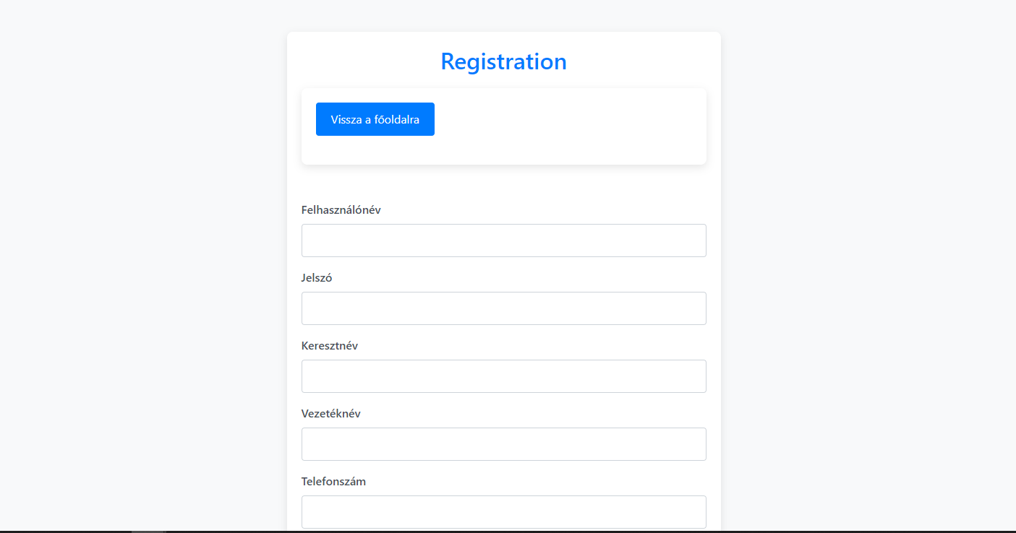

- Lidia Veréb Profil: Példa egy felhasználói profilra a kutyasétáltatók között.

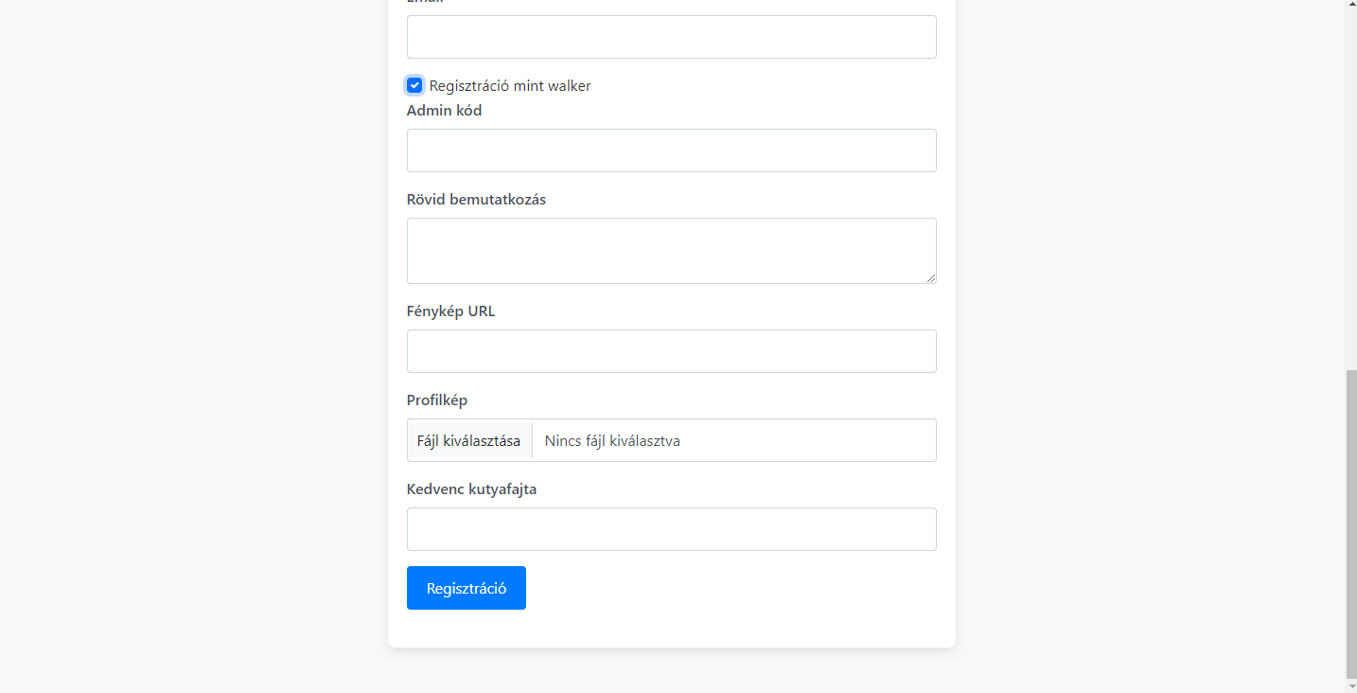

## 2.2 Admin Oldali Rész

Az admin oldali rész a felhasználók és kutyasétáltatók kezelését, valamint a jelentések megtekintését teszi lehetővé.

- Admin Dashboard: Az adminisztrációs panel áttekintése.

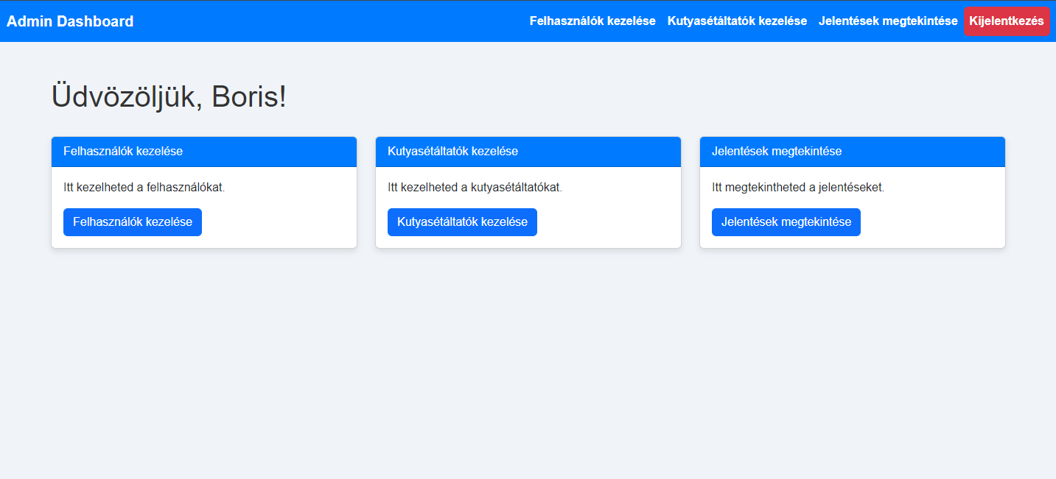

- Felhasználók kezelése: A regisztrált felhasználók kezelése.

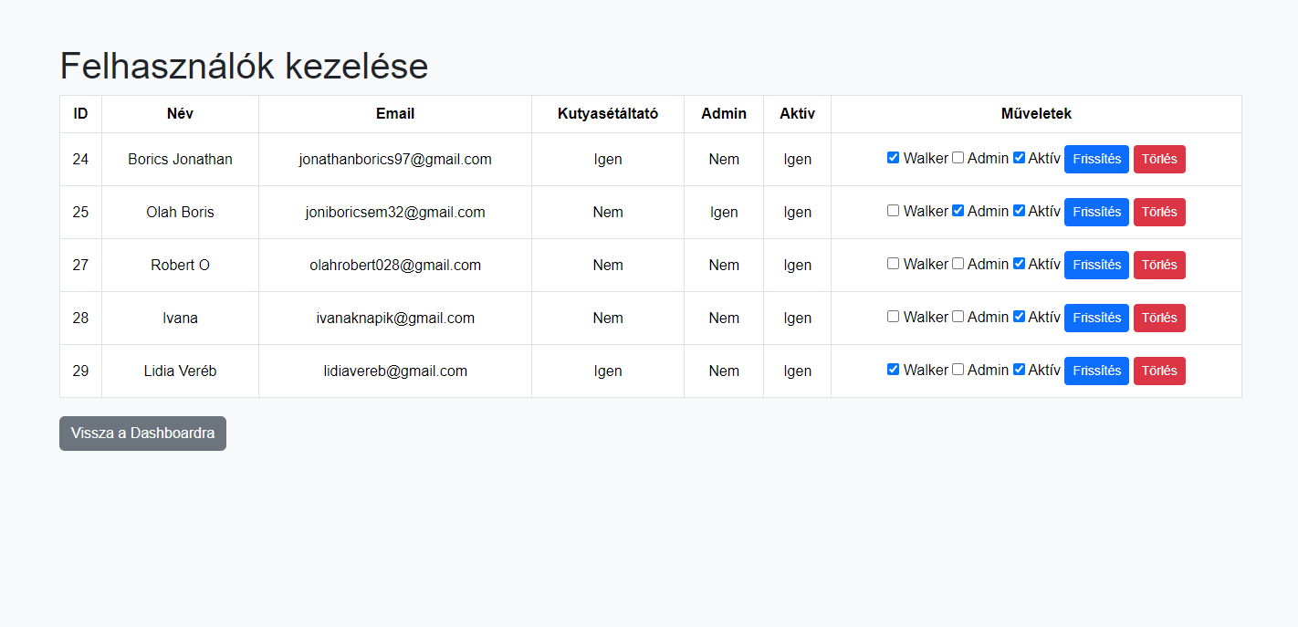

- Kutyasétáltatók kezelése: A kutyasétáltatók kezelése és profiljuk szerkesztése.

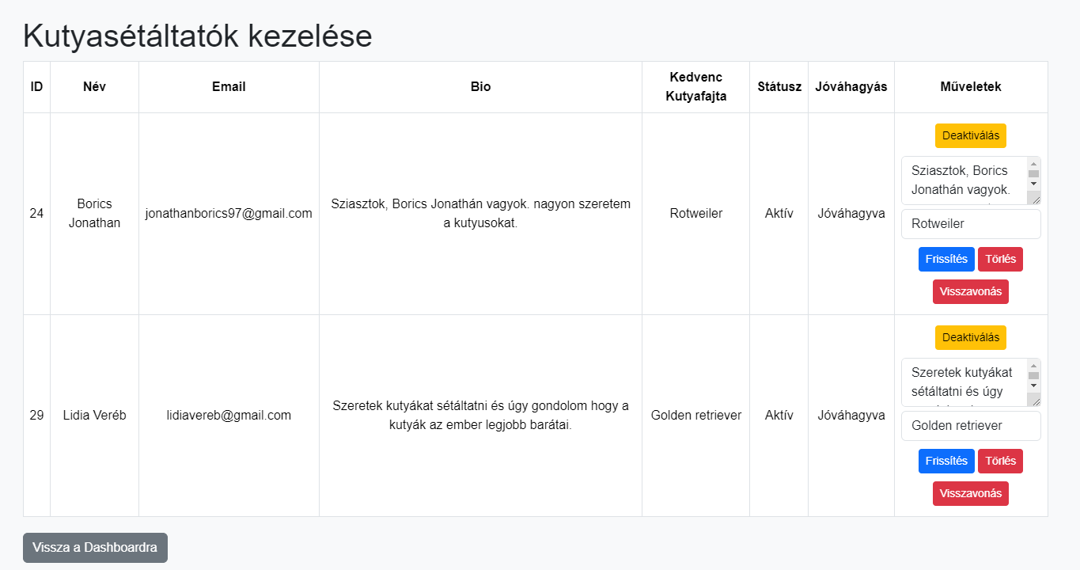

- Jelentések megtekintése: Felhasználói jelentések áttekintése.

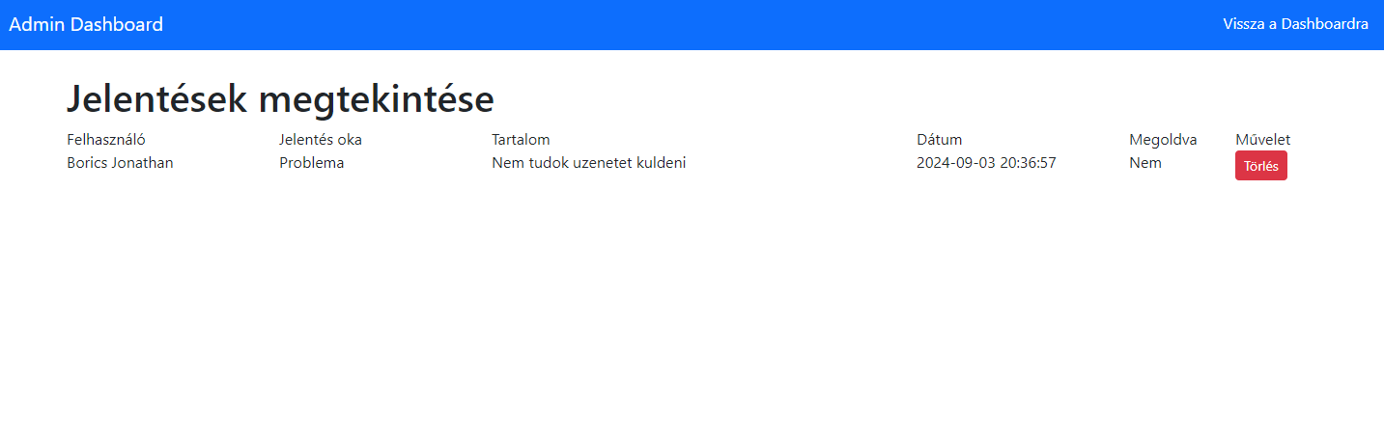

## 2.3 Walker Oldali Rész

A walker oldali rész lehetőséget nyújt a profil szerkesztésére, üzenetek küldésére, kutyák megtekintésére, valamint értékelések megtekintésére.

- Walker Dashboard: Áttekintés a walker funkcióiról.

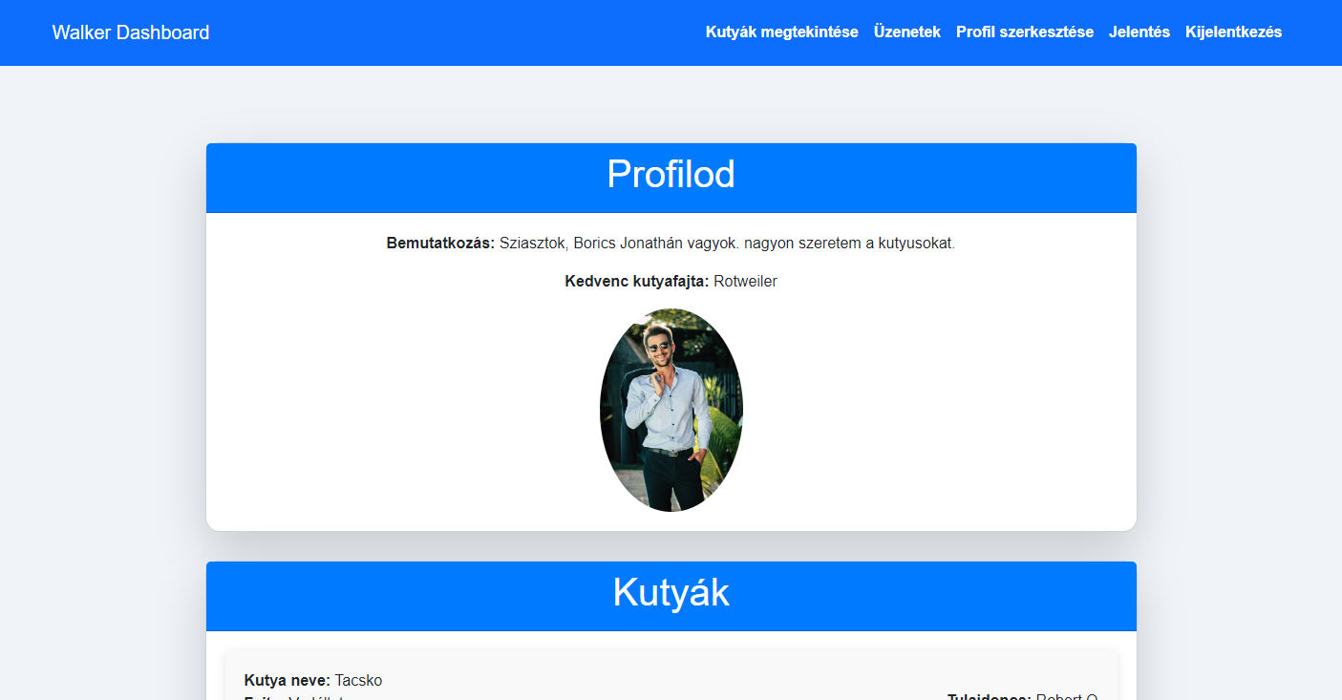

- Profil Szerkesztése: A walker profil adatainak szerkesztése.

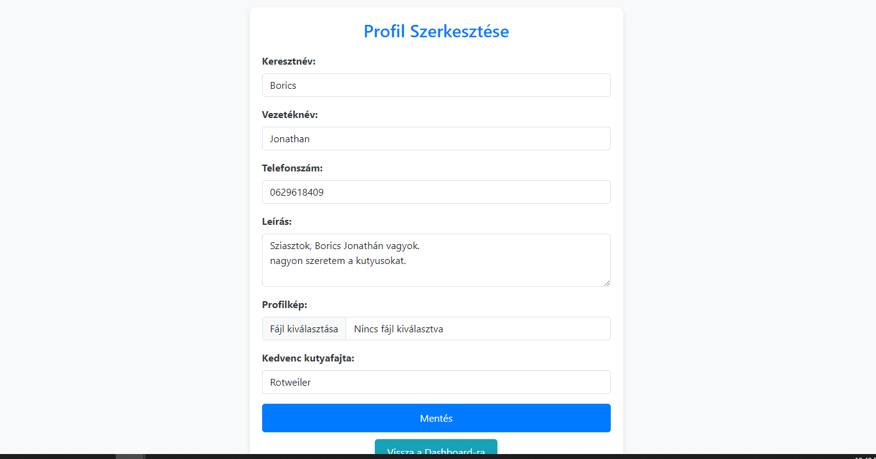

- Felhasználó Jelentése: Jelentések beküldése a walker oldalon.

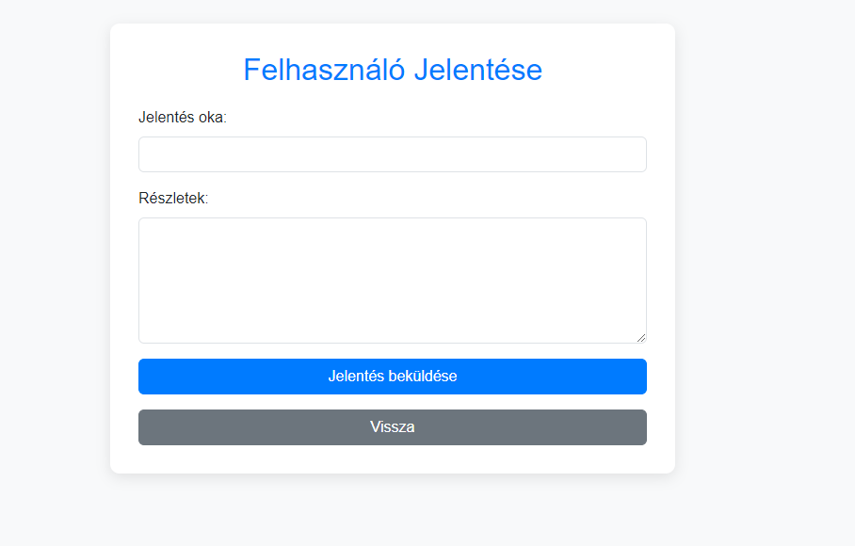

- Kutyák: A felhasználó által sétáltatott kutyák megtekintése.

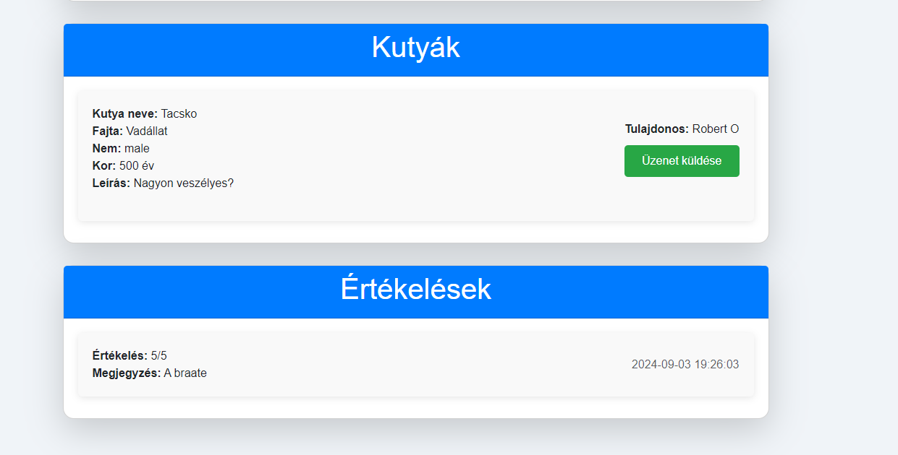

- Üzenetek: Üzenetek küldése és fogadása a walker oldalon.

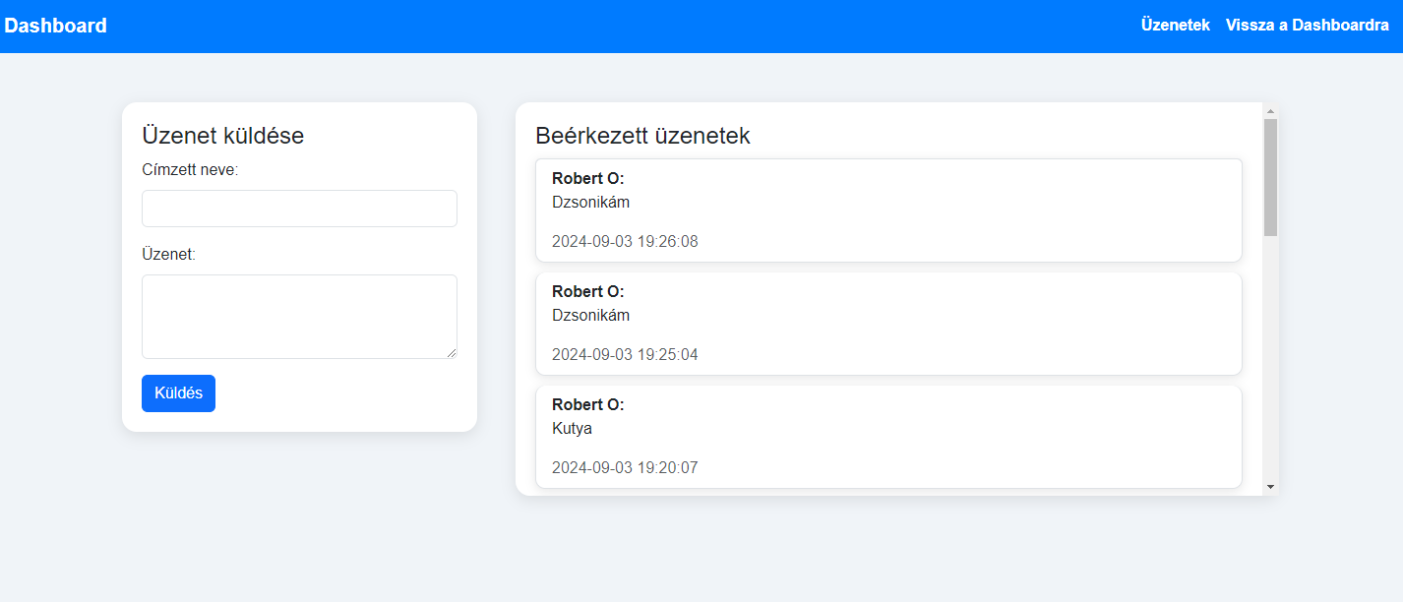

## 2.4 User Oldali Rész

A user oldali rész a felhasználók számára elérhető lehetőségeket mutatja be, például a profil szerkesztését, üzenetek küldését, valamint a kutya regisztrációját.

- User Dashboard: A user oldal áttekintése.

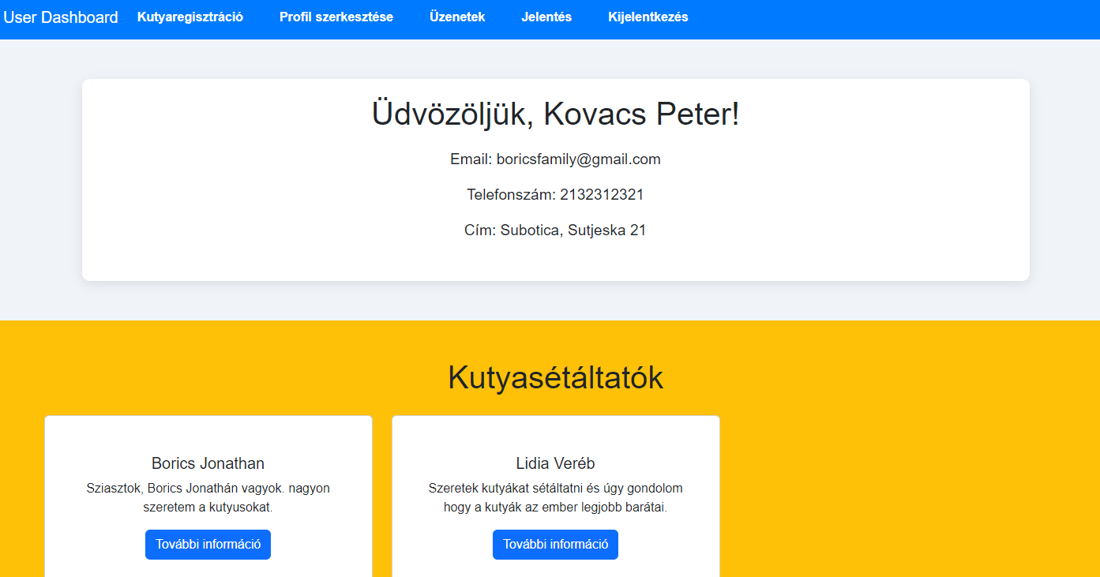

- Kutyaregisztráció: A kutyák regisztrálása a user oldalon.

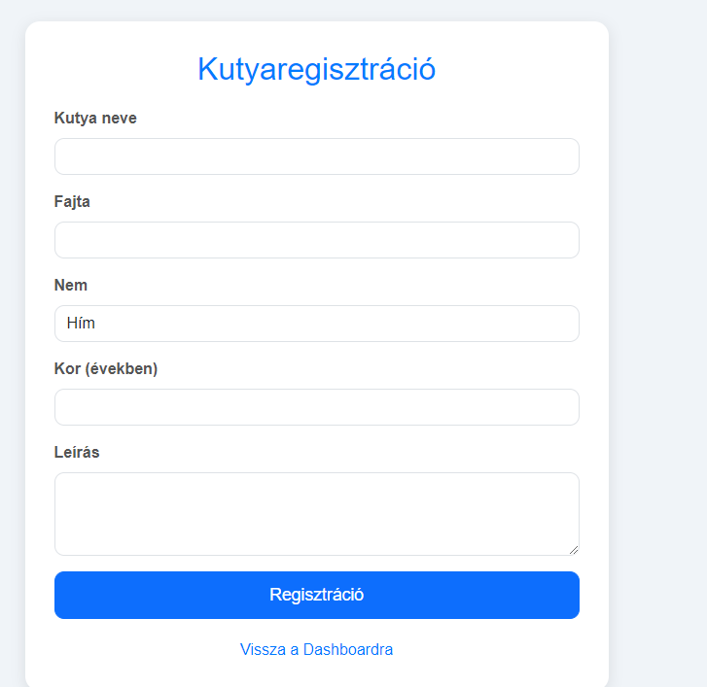

- Üzenetek: Üzenetek küldése és fogadása a user oldalon.

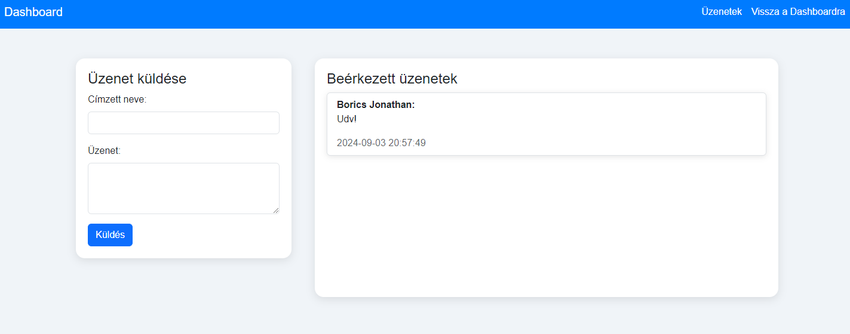

- Profil Szerkesztése: A user profil adatainak szerkesztése.

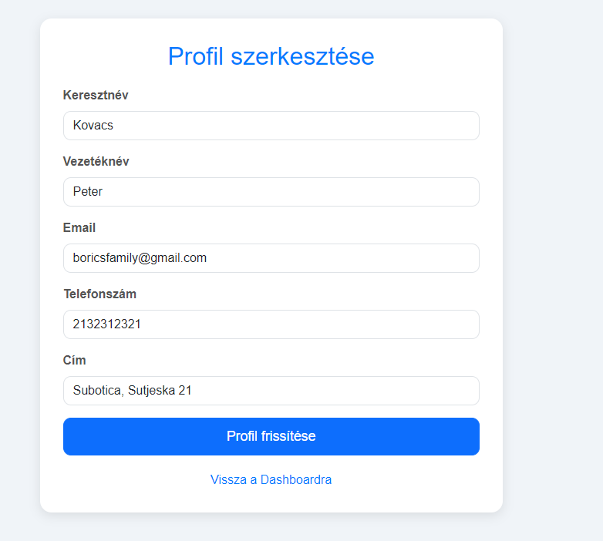

#### FELHASZNÁLT IRODALOM

W1. <http://www.w3schools.com/>

W3. <http://www.jquery.com>

W3. <https://people.vts.su.ac.rs/~chole/>

W4. IT/WP házi feladatok és prezentációk

W5. <https://www.w3schools.com/howto/howto_css_pagination.asp>

W6. <https://www.w3schools.com/howto/howto_js_read_more.asp>

W7. <https://www.php.net/>

W8. <https://www.php.net/manual/en/book.pdo.php>